**NGEnvironment:**

**Infografica 2**

Proiect Erasmus+ pentru Cooperare, Inovare și Schimb de Bune Practici

Parteneriat strategic pentru formarea adulților

**2018-1-DE02-KA204-005014**

**Foster European Active Citizenship and Sustainability through Ecological Thinking by NGOs**

**[NGEnvironment]**

1. Urmărește formarea de noi lideri în vederea dezvoltării gradului de implicare, îmbunătățind competențele antreprenoriale, de comunicare într-o limbă străină, competențele digitale, venind în sprijinul creșterii gradului de angajabilitate, de dezvoltare socio-educațională și profesională cu ajutorul acțiunilor desfășurate de ONG-uri.

2. Dezvoltând competențele liderilor de ONG-uri, NGEnvironment va contribui la extinderea oportunităților de învățare de calitate, pliate pe nevoile adulților slab calificați astfel încât ei să dobândească calități antreprenoriale recunoscute.

3 NGEnvironment se adresează în mod specific adulților, îmbunătățind coeziunea socială, dezvoltând talente, ținând cont în același timp de nevoile și preocupările lor și, astfel, le oferă noi abordări educaționale bazate pe un proces pedagogic holistic, participativ și motivațional. În consecință, vor fi dezvoltate competențe cheie ce vor avea efecte pe termen lung asupra participării active în societate și a sustenabilității la nivel european.

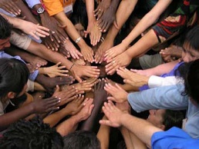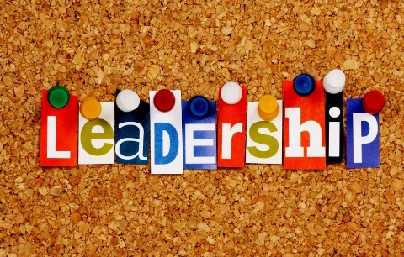

**Calitățile pe care un profesionist ONG trebuie să le aibă**

Acest proiect a fost finanţat cu sprijinul Comisiei Europene. Această publicaţie/comunicare reflectă numai punctulde vedere al autorului şi Comisia nu este responsabilă pentru eventuala utilizare a informaţiilor pe care le conţine.



**Calitățile de lidership sunt esențiale pentru profesioniștii ONG-urilor moderne!**

Profesioniștii **ONG-urilor** și dezvoltării sectoriale lucrează în situații dificile și provocatoare. Cu resurse limitate și în situații dinamice și complexe, în continuă schimbare, un profesionist din ONG trebuie să fie permanent în picioare pentru a se adapta **mediului.** Lucrul în acest sector necesită personalități dinamice, **calități de conducere** și aptitudini și abilități de management.

(Sursa: https://www2.fundsforngos.org/cat/leadership-qualities-essential-modern-ngo-professionals/ )

**Cum facem:**

**Comunicare eficientă**: liderii eficienți comunică întotdeauna eficient.

**Acordă atenție obiectivelor**: indrăznesc să adreseze multe întrebări personalului, sponsorilor și altor stakeholderi.

**Inspiră și oferă putere**: prin ideologia, pasiunea, compasiunea și modul de lucru, liderii de ONG eficienți îi vor inspira întotdeauna pe cei din jur.

**Preiau inițiativa:** liderii sunt încrezători, pro-activi și iau inițiativa în domeniul lor de lucru.

**Cred în transformare:** dincolo de toate, cea mai bună calitate a lor este încrederea în transformare.

(Sursa: https://www2.fundsforngos.org/cat/leadership-qualities-essential-modern-ngo-professionals/)

3

2

1

**Integrarea într-un ONG**

Liderii ONG-urilor existente vor găzdui noi lideri ai ONG-urilor, în cadrul modelului de imersiune NGEnvironment.

**Mediu real de lucru**

Noii lideri ai ONG-urilor își dezvoltă ideile de antreprenoriat într-un mediu de lucru real. Astfel, vor avea oportunitatea pe termen scurt de a experimenta „proprietatea” ONG-urilor.

**Formare**

Noii lideri ai ONG-urilor vor avea parte de formare și vor dezvolta abilități specifice prin practici durabile din punct de vedere social și al incluziunii.